Badewanne PURO NEXT, Mod.1420 1600x700mm, schwarz, Perl-Effekt, Antislip

KALDEWEI

Eigenschaften

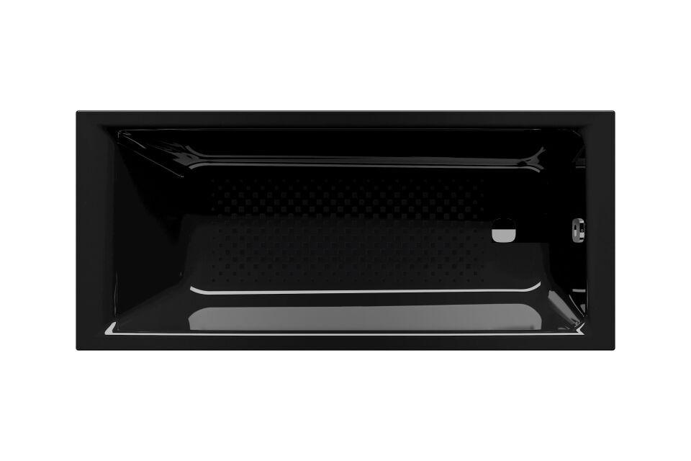

GTIN:

4063728882675

HAN:

142030003701

Farbton

schwarz

Form

rechteckig

Montageart

Einbau

Oberfläche

glänzend

Produkt

Einbau Badewanne

Werkstoff

Stahl

Breite (mm)

700,00

Höhe (mm)

420,00

Länge (mm)

1.600,00

Boden Breite (Breite Liegefläche) (mm)

410,00

Boden Länge (Länge Liegefläche) (mm)

1.180,00

Materialstärke (mm)

2,90

Nutzinhalt (l)

105,00

Füße verstellbar

ja

Segment

AMBIENTE